Arresto de Pablo

Nuestra historia hoy continúa durante los siete días de purificación en el templo.Unos judíos de la provincia de Asia lo miraron allí y empezaron a gritar, “¡Israelitas! ¡Ayúdenos! Éste es el individuo que anda por todas partes enseñando a toda gente contra nuestro pueblo, nuestra ley y este lugar. Además, hasta ha metido a unos griegos en el templo, y ha profanado este lugar santo.” La acusación de ellos es doble. Primero, lo están acusando de falso testimonio, o mentira. La segunda acusación es de llevar a un griego al lugar santo. Es irónico que lo vinieran a acusar en el templo sabiendo que precisamente este era el propósito por el cuál él estaba pasando por el rito de la purificación.

Y por estas acusaciones alborotaron a toda la ciudad. En masa ellos agarraron a Pablo y lo sacaron arrastrando del templo y cerraron las puertas del templo detrás de él. Aunque eran acusaciones falsas, si hubieran sido verdad, son acusaciones muy serias. La masa de gente estaba a punto de matar a Pablo cuando informaron a un comandante romano lo que estaba sucediendo allí. En seguida agarró a algunos centuriones con sus tropas y bajó corriendo a la multitud. Al ver al comandante con sus soldados, MUCHOS soldados, pararon de golpear a Pablo.

El comandante abrió paso hasta donde estaba Pablo, lo arrestó y ordenó que lo sujetaran con dos cadenas. Su primera pregunta fue a Pablo directamente para tratar de saber quién era y que había hecho. Todos gritaban diferentes cosas. Ellos estaban todos enojados y no sabían cómo lidear con su enojo. Querían matar a Pablo. Porque todos decían diferentes cosas, el comandante no supo cuál era la verdad y por lo tanto mandó que lo llevaran al cuartel. Los soldados tuvieron que levantarlo en vilo porque la violencia era tanto que lo tuvieron que proteger de esta forma. La multitud gritaba, “¡Qué lo maten!”

Es impresionante ver cómo dos grupos de personas reaccionaron muy diferente ante una situación difícil. Los judíos al escuchar una acusación inmediatamente reaccionaron de forma violenta sin nisiquiera tomar el tiempo para averiguar si era verdad o no. Los romanos hicieron casi lo opuesto. Ellos inmediatamente entraron a proteger a Pablo para después averiguar cuales eran las acusaciones en contra de él.

Nosotros también podemos controlar cómo reaccionamos antes diferentes situaciones. No es pecado enojarse. Jesús mismo se enojó en otra situación. Pero cómo reaccionamos ante el enojo, puede ser pecado. Estos judíos golpearon y casi mataron a Pablo. Esta reacción es pecaminosa. Debemos tener cuidado en cuanto a cómo reaccionamos en diferentes situaciones. Y debemos de recordarnos que en toda situación representamos a Jesús con nuestras acciones. ¿Cómo hablan tus acciones acerca de Jesús? ¿Tus acciones honran a Dios en todo momento? Este es un gran reto que pasamos toda la vida tratando de mejorar en cuanto a nuestra relación con Dios. La próxima vez que te enojes, pare y piense, “¿Cuál reacción debo tener en esta situación para honrar a mi Dios?”
Boletín Infantil
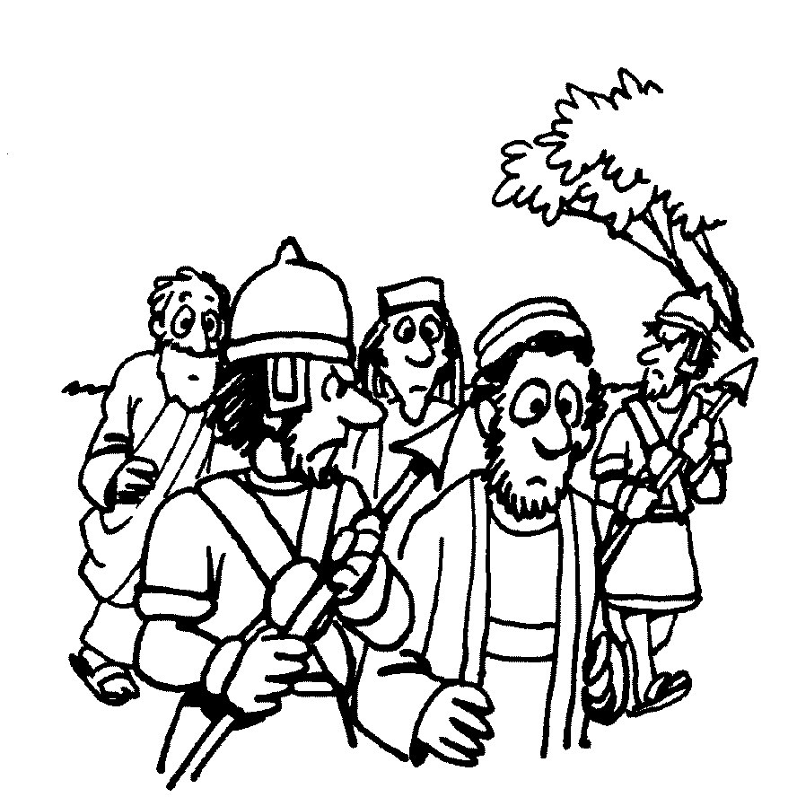
Tu Iglesia
Dirección

Número Telefónico
Dirección de la Página Electrónica
…Sopa de Letras…

F T D X E P Q S C M Y M R K P
J E E M N T P H F A A M V Q U
G J K K O R N X S I D M Q V E
A X J U N R Y A C X N E S Q R
Q I E Y Z P O N D M É U N D T
I I S W K F E P R N L O H A A
B A T A L L Ó N A R A S L Y S
X M D E O O T S C M S M E L Q
S A T I L E A R S I U D O T A
W S V N M R N E I D R S D C Z
P D Q P K Y M S C F E Y S Y G
I O L B A P M H R Y J Y B E G
Z O L V G M O V P T L O N W K
Q L V O M M J K Y I J B H M L
K M N W R K W M B W Q A A H S

ASIA BATALLÓN CADENAS
COMANDANTE ISRAELITAS JERUSALÉN
PABLO PUERTAS TEMPLO
VIOLENCIA
Orando a Dios
C Confesión de Pecados
A Adoración
P Petición
A Agradecimiento
…Frase Secreta…
Ponga las cajas en orden correcto para encontrar el texto de memoria. Luego, vuelva a escribirlo en las líneas abajo.
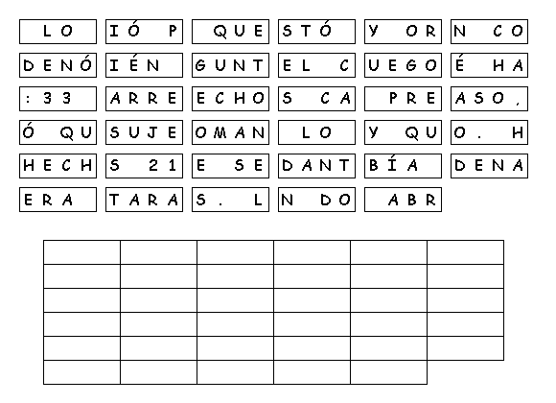Texto de Memoria
________________________________________________________________________________________________________________________________________________________________________

